新書特別推薦
謹致會員：
暑安！今年初，遺產及贈與稅法重大修訂，至今施行了半年，您勢必接觸了許多相關的業務，不論是直接的辦理遺產稅課徵，或是財產重新分配，甚或是信託，都在這一波節稅趨勢下熙來攘往，協助當事人把關理財！
新法之運用，依附於學習與經歷！在此特別鄭重介紹一本新書──《遺贈稅‧財產移轉圓滿計畫》，直接提供您學習與經驗遺贈稅節稅規劃的捷徑，本書由地政界稅務達人黃振國總經理編寫，萃取他數十年專業稅務規劃之經驗，注入本次的新法運用實務，貫穿案例、圖表，生動有趣，易讀易懂，是一本地政界同業應備之工具圖書。

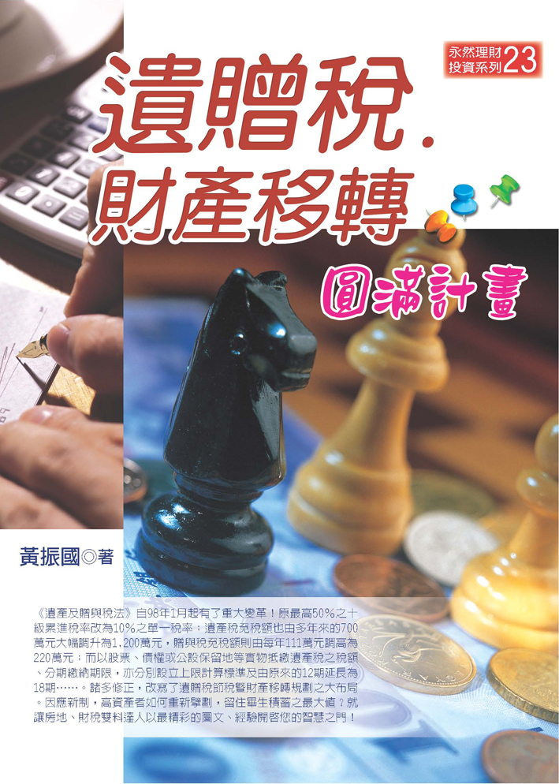
編號：1E23
書名：遺贈稅‧財產移轉圓滿計畫
作者： 黃振國
定價： 320元
遺贈稅法自98年1月起重大變革，由累進稅率改為單一稅率，免稅額大幅調升，以股票、債權或公設保留地等實物抵繳遺產稅之稅額、分期繳納期限，亦分別設立上限計算標準及延長期數……，諸多修正，改寫了財產移轉節稅規劃的大布局。如何因應新制，重新擘劃財產，以留住畢生積蓄？本書作者以表解方式、將遺贈稅新法應用實務分成：基本觀念、遺產稅及贈與稅重要實例、延期分期實物抵繳、保險信託及全面戰略考量，共六大篇，指導讀者實際節稅去！
作者介紹
黃振國‧東吳大學法律系畢業‧政鼎地政士事務所負責人
‧中國房地產研究發展協會常務理事‧永然法律研究中心資深講師
‧台灣金融研訓院講師、東海大學管理學院財務金融研訓中心講師
‧補習班教師二十餘年經驗‧台灣財稅發展協會理事長
- 著作：不動產法拍移轉及稅費、土地稅法規、贈與稅DIY、遺產稅實戰手冊、遺贈稅節稅規劃案例解析、訴願書狀與範例、土地稅法……等書
會員優惠
● 本書於98 / 07 / 21 (二) 貴 公會當晚活動現場，可直接洽購，
定價 $320元，給予公會會員特惠價 $240
或電洽：(02)2356-0809 永然文化出版股份有限公司
聯絡人：黃國勇 先生 0953-589-949

